**GUÍA DE GEOMETRÍA N°1**

**Objetivo de la clase:** Identificar, ubicar y localizar puntos en el primer cuadrante del plano cartesiano, dadas sus coordenadas.

|  |  |  |  |
| --- | --- | --- | --- |
| **Nombre del Estudiante** |  | | **Curso:** 5 año A |
| **Fecha:** Desde el 27 hasta el 30 de Abril |
| **Unidad:** | *3 “Geometría del espacio”* | | |
| **O.A.(s):** | *OA 16 correspondiente a 5° básico* | | |
| **Habilidades:** | *Identificar, ubicar y localizar* | | |
| **Docente:** | Cynthia Arros Seguel | **Asignatura:** | Matemática |
| **Exigencia**: 60% | **Puntaje Ideal**: 15 puntos | **Puntaje nota 4.0**: 9 ptos. | **Puntaje Real**: ____ ptos. |

***Instrucciones:***

* *Lee atentamente las indicaciones de lo que debes realizar en esta guía de trabajo antes de contestar.*
* *El tiempo de duración de esta guía es de 90 minutos o 1 clase.*
* *Recuerda utilizar sólo lápiz grafito para resolverla*
* *Y no olvides que si no puedes imprimirla, puedes resolverla en tu cuaderno de la asignatura, con letra clara y legible.*

**ITEM I: DESARROLLO**

* **Lee atentamente las actividades que se presentan a continuación y resuélvelas en el espacio indicado o en tu cuaderno de la asignatura.**

Gabriela invitó a su fiesta de cumpleaños a Rafael. La fiesta será en casa de Gabriela y ella le envió un plano esquemático del barrio donde viven para facilitarle la llegada a la fiesta.

1. Escribe el par ordenado que indica la casa de Rafael y la casa de Gabriela.

Rafael: ( , ) y Gabriela: ( , )

1. Si el cuadriculado indica las calles y él camina siguiéndolo para ir desde su casa a la de ella. ¿cuántas cuadras camina? ________________________

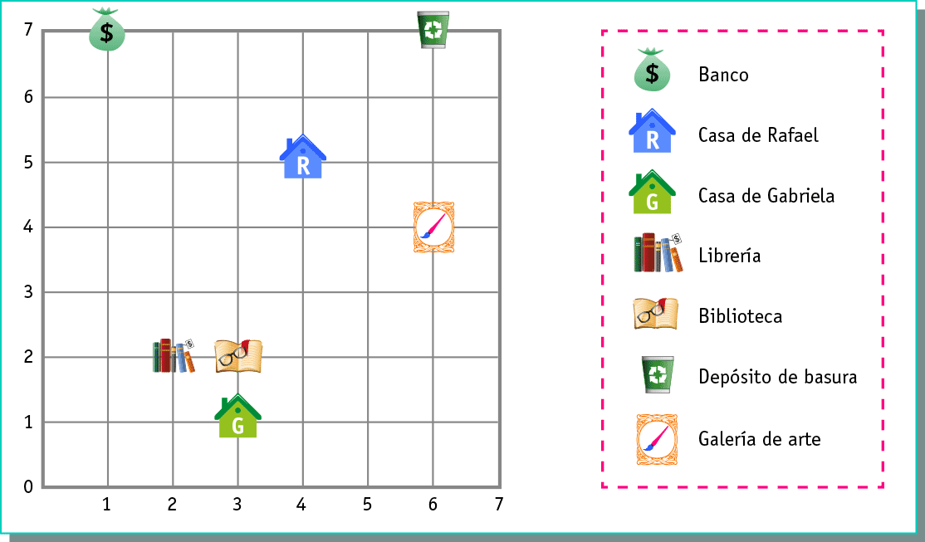

1. A Gabriela se le olvidó ubicar el correo y el supermercado, que está en los siguientes lugares:

Supermercado (4,1) Correo (1,4)

¿Quién está más cerca del supermercado? ¿Cómo lo sabes?

______________________________________________________________________________________________________________________________________________________________________________________________________

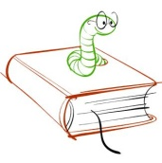**Sabías que....**

Hay un antiguo juego llamado batalla naval y uno de los ejes se adapta con letras.

* Cada jugador tiene un plano como este, vacío, ahí debe ubicar sus barcos.
* El otro jugador debe descubrir la ubicación , sin mirarlo y solo indicando una ubicación , como C7, si esa ubicación está vacía, entonces se dice "al agua”
* Si la ubicación tiene un barco, entonces estas ganando. Por ejemplo si dices D1 entonces le diste a un barco pequeño en la proa.

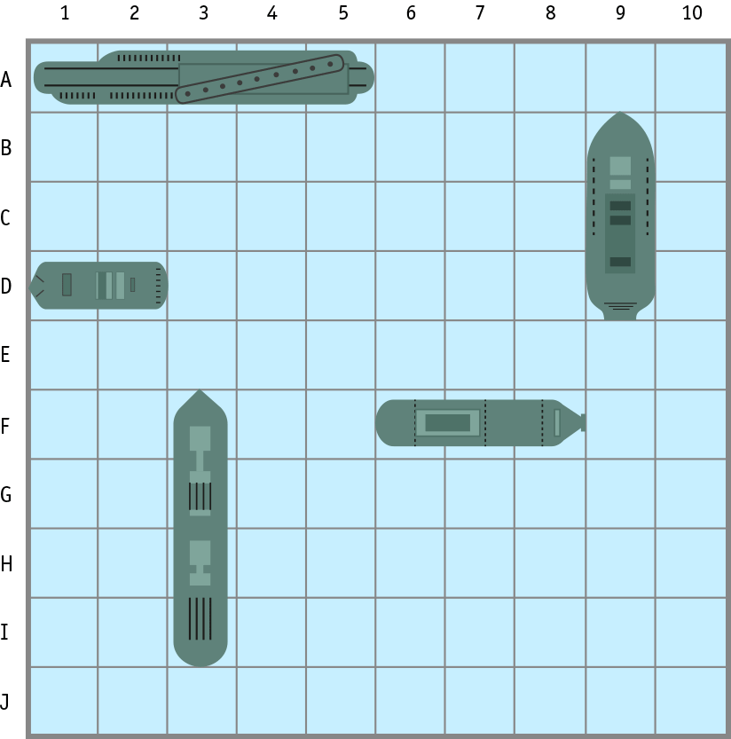

1. ¿Qué ubicaciones ocupa el barco mayor? Escribe sus coordenadas.

____________________________________________________________________________________________________________________________________

1. ¿Qué diferencias observas entre este plano y el plano cartesiano?

______________________________________________________________________________________________________________________________________________________________________________________________________

|  |  |  |
| --- | --- | --- |
| Queridos apoderados y estudiantes:  En las circunstancias que vivimos como país, y entendiendo que todos tenemos distintas realidades en nuestros hogares, quisiera enfatizar en la importancia de continuar con el proceso educativo de nuestros niños y niñas. Es por esto que como docente, confío en su honestidad y adjunto una hoja con el solucionario de la guía, para que una vez que la hayas terminado, puedas comparar tu respuesta.  Si tienes todo bien, ¡Felicitaciones!  Y si te equivocaste, conocerás donde estuvo tu error. Felicitaciones por tu honestidad. Y no olvides que tú eres capaz. |  |  |

**Pauta de corrección guía de geometría N°1**

|  |  |  |
| --- | --- | --- |
| N° Pregunta | Corrección | Puntaje |
| 1 | Rafael: (4 ,5) y Gabriela: ( 3,1 ) | 4 puntos/ 1 cada respuesta |
| 2 | Camina 5 cuadras | 2 puntos |
| 3 | *La casa de Gabriela está en (3,1) y el supermercado en (4,1). Si cada lado de cada cuadrado representa una cuadra entonces Gabriela vive a 1 cuadra del supermercado y Rafael a 4 cuadras.* | 2 puntos |
| 4 | *A1, A2, A3, A4 y A5* | 5 puntos |
| 5 | *El plano cartesiano usa solo ejes numéricos y estos marcan puntos de intersección de dos líneas que parten de esos números, en cambio en el juego, un eje lleva letras y estos corresponden a un cuadrado completo, no es un punto.* | 2 puntos |
| **Total de puntos** | | 15 |

**Instrucciones de envío y evaluación:**

* Se solicita a los apoderados enviar fotografías de las guías resueltas al correo de la docente: cynthi_2308seguel@hotmail.com
* Si no puede imprimir las guías, o no tiene acceso a internet, está la posibilidad de desarrollarlas en el cuaderno del estudiante con letra clara y legible y traerlas una vez que se retomen las clases presenciales.
* La guía será revisada por la docente y llevará una nota de proceso, la cuál será promediada con la nota de la guía N°2 de geometría que se enviará la semana subsiguiente del 11 al 15 de Mayo.
* Se adjunta escala de notas, de acuerdo al puntaje obtenido en la guía, con un 60% de exigencia:

